VIABILIDADE DO USO DO FUNGO Metarhizium anisopliae PARA O CONTROLE BIOLÓGICO DE Blattella germanica: I – FLUTUAÇÃO POPULACIONAL DE NINFAS

Bruna Gomes Magalhães⁽¹⁾; Rosangela Cristina Marucci⁽²⁾; Cézar Gomes Tameirão⁽³⁾

⁽¹⁾ Graduada em Engenharia Ambiental, UNIFEMM – Centro Universitário de Sete Lagoas. Av. Marechal Castelo Branco, 2765, Sete Lagoas, MG. Email: bruna@setelagoas.com.br; ⁽²⁾ Professora e Coordenadora curso Engenharia Ambiental UNIFEMM – Centro Universitário de Sete Lagoas. Av. Marechal Castelo Branco, 2765, Sete Lagoas, MG. Email: rosangela.marucci@unifemm.edu.br; ⁽³⁾ Diretor e Responsável Técnico Dedetizar Sistema de Controle Ambiental, Rua Cassimiro de Abre, 13, Sete Lagoas, MG. Email: diretoria@dedetizar.blog.br

RESUMO – Blattella germanica é uma importante praga urbana do ponto de vista de saúde ambiental por ser vetor de diversos patógenos. De modo geral, têm sido utilizados inseticidas químicos para seu controle em ambiente urbano o que além de selecionar indivíduos resistentes, se tornam muitas vezes, a causa de contaminações de ambientes, aplicadores e animais domésticos. Uma alternativa ao controle químico é o uso do fungo entomopatogênico Metharhizium anisopliae, já testado em condições laboratoriais. Objetivou-se com este trabalho, avaliar a viabilidade do uso do M. anisopliae no controle de indivíduos imaturos de B. germanica em campo. Foram testadas quatro estratégias de controle em estabelecimentos comerciais da área alimentícia com histórico de infestação pela praga. A população de baratas foi monitorada antes, durante e após as aplicações através de armadilhas adesivas para captura de insetos rasteiros. Os resultados mostram que M. anisopliae utilizado na forma comercial é patogênico à barata alemã.

Palavras-chave: Controle Biológico. Fungo entomopatogênico. Contaminação ambiental. Praga urbana.

Introdução
Os problemas advindos da urbanização e da ocupação humana nos grandes centros urbanos são cada vez mais crescentes. Dentre eles podem-se citar as pragas urbanas que se apresentam como vetores de microrganismos, tornando o seu controle essencial.
As baratas se destacam entre essas pragas. Segundo Mariconi (1999) são conhecidas e descritas aproximadamente 3.500 espécies no mundo, cerca de 1%, são sinantrópicas. Dentre elas pode-se citar a barata alemã, Blattella germanica (L., 1767).
B. germanica é uma das pragas urbanas que tem maior importância em termos de saúde porque ao mesmo tempo em que está associada ao ambiente de vida do homem, está associada a locais contaminados e habitam comumente estabelecimentos do ramo alimentício, como bares, restaurantes, supermercados e locais de manipulação de alimentos desenvolvendo populações nesses ambientes e trazendo preocupação (LOPES, 2005). Sua importância como praga também está relacionada às particularidades de seu ciclo e porque se adaptou ao ambiente e hábitos do homem (PARREIRA, et. al., 2010).
A barata causa repulsa por sua presença em ambientes residenciais e comerciais o que acaba sendo um indicador de condições sanitárias e de higiene além de ser um risco à saúde pela capacidade de transmitir patógenos nocivos ao ser humano. Conforme Parreira et. al. (2011), esses patógenos permanecem viáveis nos tubos digestivos, tegumentos e excrementos durante até mesmo semanas e podem ser transmitidos pelo contato, pelos excrementos ou ainda pela regurgitação nos alimentos. Além da transmissão de patógenos, as baratas podem causar diversas respostas alérgicas a indivíduos potencialmente sensíveis (LOPES, 2005).
O controle desse inseto tem sido realizado por empresas controladoras de pragas urbanas, utilizando métodos químicos convencionais como inseticidas em diversas formulações. O controle químico é mais eficaz quando há hábitos higiênicos nos locais com níveis de limpeza e organização adequados (Schal, 1988).
Todos os inseticidas, apesar de denominados domissanitários e com nível de toxicidade menor que o de produtos utilizados na produção agrícola (defensivos agrícolas), podem apresentar riscos à saúde humana e ao meio ambiente. Além disso, muitas espécies têm apresentado resistência aos inseticidas, como é o caso da B. germanica que nos últimos anos tem apresentado resistência às diversas moléculas (LOPES, 2005; SOUZA et. al., 2011).
Uma alternativa ao controle químico é o uso do controle biológico. Esse método consiste na utilização de seres vivos como agente controlador de algum outro ser vivo através de interações ecológicas negativas. O uso de microrganismos como agentes de controle é uma forma de associação quem vem sendo uma realidade satisfatória na agricultura, enquanto no meio urbano, ainda trata-se de algo mais modesto (LOPES, 2005). Aproximadamente 12% dos 479 produtos registrados para o controle de pragas na agricultura, são produtos biológicos (MINISTÉRIO DA AGRICULTURA, 2014). No mercado de domissanitários, trata-se de uma prática ainda não consolidada, tendo em vista que dos mais de 100 produtos registrados para o controle de pragas urbanas, apenas dois tem como princípio ativo, agentes biológicos: Bacillus thuringiensis e Bacillus sphaericus (ANVISA, 2014). Segundo Alles et al. (2010), essas duas espécies vem sendo utilizadas há alguns anos no controle de larvas de mosquitos. Dessa forma, torna-se importante verificar a viabilidade do uso de agentes biológicos no controle de pragas urbanas.
M. anisopliae é um fungo entomopatogênico deuteromiceto filamentoso, ocorrendo amplamente no solo, cujos organismos infectados se tornam mumificados e cobertos por um estrato pulverulento na coloração esverdeada devido aos conídios (ORLANDELLI & PAMPHILE, 2011; ALBUQUERQUE et. al., 2005). Ocorre infectando naturalmente mais de 200 espécies de insetos e se mostra um importante agente de controle biológico de pragas na agricultura. Por ser entomopatogênico, contamina apenas insetos e tem sido utilizado para o controle de cigarrinhas em pastagens e na cultura de cana-de-açúcar (FARIA & MAGALHÃES, 2001), dentre diversos outros insetos pragas. Esse fungo foi testado no controle de B. germanica em laboratório com a associação a inseticidas inibidores de crescimento e foi considerado patogênico à barata alemã (LOPES, 2005).
Diante do exposto, este trabalho teve como objetivo avaliar a viabilidade do uso do fungo M. anisopliae no controle biológico em estabelecimentos comerciais com histórico de infestação de B. germanica.

Material e Métodos
O experimento foi realizado em parceria com a empresa controladora de pragas urbanas Dedetizar Sistema de Controle Ambiental no município de Sete Lagoas, Minas Gerais.
Foram selecionados e contatados estabelecimentos (clientes da empresa), principalmente do ramo alimentício, com histórico de infestação por B. germanica. Em seguida foi feita uma caracterização ambiental de cada estabelecimento a fim de avaliar a influência dos níveis de limpeza e organização no controle da barata alemã. Foi utilizado um critério de pontos para essa classificação, conforme Tabela 1.

Tabela 1. Avaliação e classificação dos ambientes selecionados.
Ambiente | Nível de Limpeza e organização | Presença de frestas/abrigos | Presença de resíduos | Total
Ambiente | 1 – Ruim 2 -Regular 3 - Bom | 1 - Muito 2- Regular 3- Pouco | 1 - Muito 2- Regular 3- Pouco | Total
A | 1 | 1 | 1 | 3
B | 2 | 3 | 2 | 7
C | 3 | 2 | 2 | 7
D | 1 | 1 | 1 | 3

Após a seleção dos locais, foram definidas estratégias de controle para os mesmos utilizando critério aleatório, para comparar o controle químico ao controle biológico. Adotaram-se como tratamentos:
A – Controle unicamente biológico com produto comercial a base de M. anisopliae;
B – Controle unicamente químico com inseticida inibidor de crescimento e piretróide (alfa-cipermetrina 3% e flufonexuron 3%);
C – Controle unicamente químico utilizando inseticida de efeito knock-down (diclorvós 100%)
D – Controle misto alternando as aplicações entre os produtos biológico e químico, M. anisopliae e diclorvós 100%, respectivamente.

Para o monitoramento da população de B. germanica, foram instaladas nos estabelecimentos armadilhas adesivas para insetos rasteiros em locais estratégicos. Utilizaram-se isca atrativa em forma de gel baraticida (imidacloprid 2,15% ou fipronil 0,05%) mantida nos ambientes por aproximadamente 15 dias. O tempo entre a instalação das armadilhas e a primeira aplicação bem como o número de armadilhas instaladas variaram de acordo com a disponibilidade e tamanho dos estabelecimentos.
As aplicações com produtos biológico e químico foram realizadas conforme esquema de tratamento definido, após o período de monitoramento da população de baratas por meio das armadilhas. Os produtos foram pulverizados na superfície de contato dos insetos utilizando pulverizador de compressão prévia inox – universal de 10.000 mL com bico cônico. As dosagens utilizadas foram as recomendadas pelos fabricantes. No caso do agente biológico, como não há recomendação específica para B. germanica, foi utilizada dosagem sugerida pelo fabricante de 1g.L⁻¹.
Em cada estabelecimento foram realizadas três aplicações de acordo com os tratamentos especificados em intervalos que variaram de 12 a 34 dias, conforme a disponibilidade dos estabelecimentos para realização das pulverizações. Entre as aplicações e ao final da última aplicação foram colocadas armadilhas adesivas para monitoramento da população de barata no local.
Os indivíduos de B. germanica capturados nas armadilhas adesivas antes, entre e após as aplicações foram contabilizados, diferenciando-os em ninfas de três tamanho (ninfa 1, ninfa 2 e ninfa 3. O tamanho da ninfa 1 variou de aproximadamente de 1 a 5mm; ninfa 2 entre 6 e 8 mm e ninfa 3 entre 9 e 11 mm. Os adultos apresentaram entre 12 e 16 mm.
Os dados foram organizados em tabelas e gráficos para interpretação dos resultados.

Resultados e Discussão
Pode-se observar que os produtos químicos tiveram um efeito mais rápido no controle da população das ninfas com redução da população inicial após a primeira aplicação em relação aos tratamentos biológicos e misto com o uso do fungo M. anisopliae na aplicação inicial (Figura 1). A eficiência dos produtos químicos se deve provavelmente ao seu efeito de choque. Parreira, et. al. (2011), avaliaram o efeito residual de alguns inseticidas em diferentes superfícies no controle de B. germanica e observaram que nenhum dos inseticidas utilizados alcançou mortalidade maior que 80% após 30 dias. Estes autores avaliaram também a eficiência de alguns inseticidas, inclusive o diclorvós 100%, utilizado neste experimento e concluíram possuir efeito de choque e ser eficiente no controle de B. germanica.

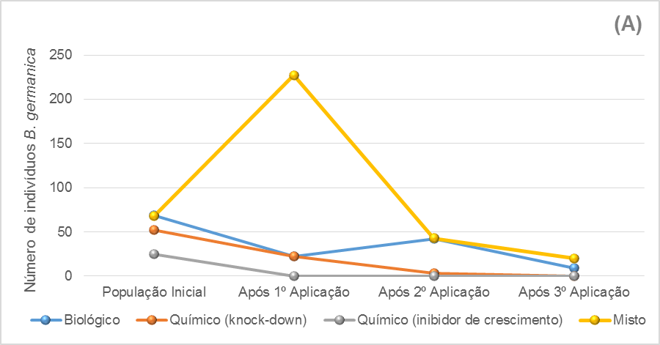

Figura 1. Flutuação populacional de ninfas de Blattella germanica nos diferentes tratamentos.

B. germanica passa por metamorfose incompleta (hemimetabolismo), ou seja, ovo, ninfa e adulto sendo que o ciclo completo ocorre em cerca de 100 dias quando as condições ambientais permitem ou são favoráveis. São insetos que vivem em conjunto, mas sem divisões sociais como os cupins, por exemplo. Possuem um período embrionário variando entre 20 e 30 dias e a fase imatura dura entre 50 e 60 dias (LOPES, 2005), o que explica em alguns casos o aumento do número de ninfas entre as aplicações, remanescentes das fases do ciclo anteriores. Trata-se ainda de uma espécie com reprodução rápida e alta, o que confere a ela uma grande importância como praga urbana uma vez que a reprodução nessas condições é capaz de infestar ambientes novamente de uma maneira muito fácil (SILVA, et. al., 2011). Uzsák et. al. (2013), ressaltam ainda que as fêmeas que vivem em grupo se reproduzem mais rápido que as fêmeas isoladas e sendo assim o hábito gregário dessa espécie facilita a reprodução bem como a torna mais rápida.
Para o ambiente que se utilizou o produto biológico, observa-se que houve um ligeiro aumento após a segunda aplicação, mas a população voltou a ser controlada após a terceira aplicação.
No tratamento misto, pode-se observar aumento considerável da população de ninfas após a primeira aplicação. Esse fato deve estar relacionado ao nível de organização do ambiente (estabelecimento comercial) selecionado para coleta que aliado ao rápido desenvolvimento da população de ninfas comprometeu a eficiência da primeira aplicação com o agente biológico. Pela classificação apresentada dos ambientes (Tabela 1), pode-se observar que o ambiente onde foi utilizado o tratamento em questão possui presença de frestas, abrigos e resíduos com um nível de organização e limpeza ruim o que contribui para a infestação da praga. Pode ser explicado também pelo fato de que pode ter ocorrido a chegada de indivíduos de outro ambiente. A entrada de indivíduos dessa espécie nos ambientes se dá de maneira passiva sendo que elas não voam. Os estabelecimentos na maioria das vezes ficam infestados através de caixas de papelão, alimentos e outros materiais que estejam infestados e acabam entrando nesses locais (SALMERON, 2002; PAGANELLI, 1997).
Após a segunda aplicação, realizada com inseticida de efeito de choque, houve uma redução considerável dos indivíduos capturados, e após a terceira aplicação com o agente biológico a população também reduziu. Esse dado indica que o nível de organização do estabelecimento é um parâmetro importante na decisão sobre o método mais apropriado a ser adotado para o controle. Segundo Silva et. Al. (2011), a higiene é fundamental para o controle da barata e Salmeron (2002) afirma que a modificação das condições físicas do ambiente em que a barata vive é o principal fator que interfere no seu controle e que informações através de programas educacionais são importantes nos ambientes em que as condições não higiênicas atrapalham o controle de pragas.
Schal (1988) avaliou a relação entre eficiência de inseticidas, os níveis de resistência e o saneamento no controle da barata alemã e observou que o aumento dos níveis de saneamento foi diretamente proporcional à redução da população da barata e os maiores cuidados com as condições sanitárias aumentou a eficácia dos inseticidas testados.
Pode-se observar que os índices de redução de ninfas foram consideráveis, sendo que apenas no tratamento misto a taxa de redução foi menor que 80% (Figura 2). Neste tratamento, houve redução apenas após a segunda aplicação, quando utilizou controle químico, conforme já ressaltado. No ambiente em que o tratamento químico Knock-down (choque) foi utilizado, após a primeira aplicação já se observou uma taxa de redução de ninfas maior que 50%, chegando a mais de 90% após a segunda aplicação e finalizando após a terceira aplicação com a taxa de redução de 100%.
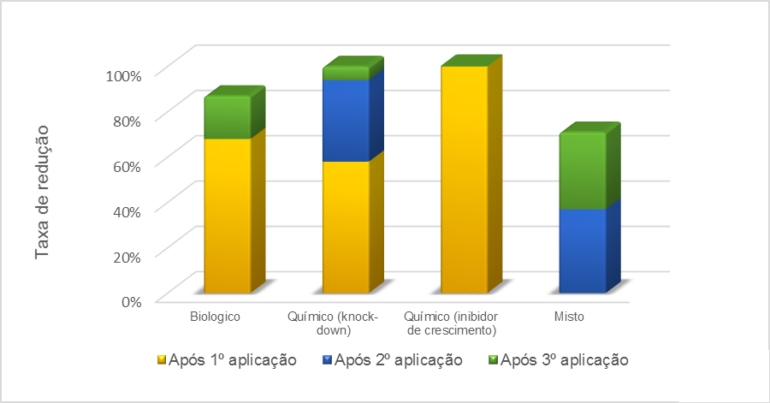

Figura 2.Taxa de redução de ninfas (A) e adultos (B) de B. germanica nos tratamentos testados.

Taxa de redução de ninfas de 100% logo após a primeira aplicação foi observada no ambiente em que utilizou-se o inseticida inibidor de crescimento. Isso provavelmente pode ser explicado pelo fato de que se trata de um ambiente com nível de organização regular e com pouca presença de frestas e abrigos, o que pode ter contribuído para que o controle fosse efetivo. Além disso, o inseticida utilizado possui em sua formulação alfa-cipermetrina, que possui efeito knock-down (choque) e residual pelo fato de sua formulação ser suspensão concentrada.
Assim, a eficiência do controle de B. germanica parece depender do nível de limpeza e organização bem como das condições físicas do ambiente (presença de abrigo e alimento).

Conclusão
M. anisopliae utilizado na forma comercial na dosagem de 1g.L⁻¹ é patogênico à barata alemã

Referências Bibliográficas
ALLES, G. C.; HÜBNER, M.; FIUZA, L. M. Toxicologia de Bacillus thuringiensis às pragas urbanas e vetores. Rev. Biotecnologia Ciência & Desenvolvimento nº 38, p. 44-46. Brasília, 2010.
ANVISA – Agência Nacional de Vigilância Sanitária. Disponível em: http://www.anvisa.gov.br/institucional/faleconosco/FaleConosco.asp. Acesso em: 24/09/2014.
ALBUQUERQUE, A. C.; PEREIRA, K. C. A; CUNHA, F. M.; VEIGA; A. F. S. L. Patogenicidade de Metarhizium anisopliae var. anisopliae e Metarhizium anisopliae var. acridum sobre Nasutitermes coxipoensis (Holmgren) (Isoptera: Termitidae). Neotrop. Entomol (Online). vol.34, n.4, pp. 585-591, 2005.
FARIA, M. R.; MAGALHÃES, B. P. O uso de fungos entomopatogênicos no Brasil. Biotecnologia Ciência e Desenvolvimento. n. 22, 2001.
LOPES R. B.; ALVES, S. B. Differential Susceptibility of Adults and Nymphs of Blattella germanica (L.) (Blattodea: Blattellidae) to Infection by Metarhizium anisopliae and Assessment of Delivery Strategies. Neotropical Entomology. N. 40(3): 368-374, Brasília, 2011.
LOPES, Rogério Biaggioni; Controle de Blattella germanica(L.) com Metarhizium anisopliae e Inseticidas Reguladores de Crescimento. 2005. 137f. Tese (Doutorado em Entomologia) - Escola Superior de Agricultura ‘’Luiz de Queiroz’’, Universidade de São Paulo, São Paulo, 2005.
MARICONI, F.A.M. As baratas. In: MARICONI, F.A.M. (Ed.) Insetos invasores de residências. Piracicaba: FEALQ,. v.6, p.13-33, 1999.
MINISTÉRIO DA AGRICULTURA – Serviço de Informação ao Cidadão. Disponível em: http://www.agricultura.gov.br/acessoainformacao. Acesso em: 24/09/2014.
ORLANDELLI, R. C. & PAMPHILE, J. A. Fungo entomopatogênico Metarhizium anisopliae como agente de controle biológico de insetos pragas. SaBios: Rev. Saúde e Biol., v.6, n.2, p.79-82, mai./ago. Maringá, 2011.
PARREIRA, R. S.; FERREIRA, M. C., MARTINELLI, N. M., SILVA, I. C., FERNANDES, A. P. e ROMANI, G. N. Mortalidade de Blattella germânica (l., 1767) (BLATTODEA: BLATTELLIDAE) sob diferentes áreas e períodos de exposição a diferentes inseticidas. Biosci. J. v. 26, n. 1, p. 40-51, Jan./Feb, Uberlândia 2010.
PARREIRA, R. S.; FERREIRA, M. C.; MARTINELLI, N. M.; SILVA, I. C.; PAZINI, W.C. Eficiência e efeito residual de inseticidas aplicados em diferentes superfícies para o controle de Blattella germanica (LINNAEUS, 1767) (DICTYOPTERA: BLATTELLIDAE). São Paulo, Arq. Inst. Biol. v.78, n.3, p.417-426, 2011.
SALMERON, C. Subsídios para o manejo da resistência de Blattella germânica (L.; 1767)(DICTYOPTERA: BLATTELLIDAE). 2002. 118f. Tese (Doutorado em Entomologia) - Escola Superior de Agricultura ‘’ Luiz de Queiroz’’, Universidade de São Paulo, São Paulo, 2002.
SCHAL, C. Relation among efficacy of inseticides resistance levels and sanitation in the control of the german cockroach (Dctyoptera: Blattellidae). Journal of Economic Entomology; v. 81, n. 2, p. 536-544, 1988.
SILVA, I. C.; FERREIRA, M. C.; PARREIRA, R. S.; MARTINELLI, N. M.; PAZINI, W.C. Mortalidade de Blattella germanica(L.) (BLATTODEA: BLATTELLIDAE) em função da porcentagem de exposição aos inseticidas e do tipo de superfície, antes e após a lavagem. São Paulo, Arq. Inst. Biol., v.78, n.4, p.573-579, out./dez., 2011.
SOUZA, W. L. F; ABREU, P. F.; REIS-MENINI, C. M. R.; MENINI NETO, L. Avaliação da resistência de Blattella germanica (L., 1757) (Dictyoptera: Blattellidae) a inseticidas no município de Juiz de Fora, Minas Gerais, Brasil. Biosci. J., v. 27, n. 4, p. 642-648, July/Aug. Uberlandia, 2011.
USÁK, A.; SCHAL, C. Social interaction facilitates reproduction in male German cockroaches, Blattella germanica. Animal Behaviour. N. 85, p.1501-1509. USA, 2013.

